

**Plan de pruebas de software**

***[D & C Healthy]***

***Fecha: [08/09/2021]***

**Tabla de contenido**

Historial de Versiones 4

Información del Proyecto 4

Aprobaciones 4

Resumen Ejecutivo 5

Alcance de las Pruebas 5

Elementos de Pruebas 5

Nuevas Funcionalidades a Probar 6

Pruebas de Regresión 6

Funcionalidades a No Probar 7

Enfoque de Pruebas (Estrategia) 7

Criterios de Aceptación o Rechazo 8

Criterios de Aceptación o Rechazo 8

Criterios de Suspensión 8

Criterios de Reanudación 9

Entregables 9

Recursos 10

Requerimientos de Entornos – Hardware 10

Requerimientos de Entornos – Software 10

Herramientas de Pruebas Requeridas 11

Personal 11

Entrenamiento 12

Planificación y Organización 12

Procedimientos para las Pruebas 12

Matriz de Responsabilidades 13

Cronograma 13

Premisas 14

Dependencias y Riesgos 14

Referencias 15

**Historial de versiones**

|  |  |  |  |  |
| --- | --- | --- | --- | --- |
| **Fecha** | **Versión** | **Autor** | **Organización** | **Descripción** |
| 08/09/2021 | 1 | D & C Healthy | D & C Healthy |  |
| 20/09/2021 | 2 | D & C Healthy | D & C Healthy |  |
| 23/02/2022 | 3 | D & C Healthy | D & C Healthy |  |
| 26/02/2022 | 4 | D & C Healthy | D & C Healthy |  |

**Información del proyecto**

|  |  |
| --- | --- |
| Empresa / Organización | SENA |
| Proyecto | D & C Healthy |
| Fecha de preparación | 08/09/2021 |
| Cliente |  |
| Patrocinador principal |  |
| Gerente / Líder de proyecto |  |
| Gerente / Líder de pruebas de software |  |

**Aprobaciones**

|  |  |  |  |  |
| --- | --- | --- | --- | --- |
| **Nombre y Apellido** | **Cargo** | **Departamento u organización** | **Fecha** | **Firma** |
|  |  |  |  |  |
|  |  |  |  |  |
|  |  |  |  |  |
|  |  |  |  |  |

**Resumen ejecutivo**

Este manual contendrá detalladamente las pruebas que se le hicieron al software en cuestión, además detallará los recursos y el presupuesto utilizado para él mismo, de esta manera se podrán realizar de manera satisfactoria y sin inconvenientes, todo esto con el fin de definir si el sistema presenta algún error o si todo funciona correctamente.

También se explicará a profundidad las funcionalidades del sistema que ya están implementadas, también las pruebas que se realizaron a cada una de ellas de una manera más detallada para que cualquier persona que lea el documento pueda entender cómo funciona él mismo.

**Alcance de las pruebas**

**Elementos de pruebas:**

**Los Módulos a probar son los siguientes:**

* **Registro:** Un cliente, para registrarse, debe entrar a la página web, una vez dentro, va a abrir una pestaña donde los usuarios ya registrados podrán iniciar sesión, en la parte de abajo aparecerá un botón de registrarse, después se deben poner los datos solicitados por el sistema, como una foto, nombre, apellidos, correo electrónico, contraseña, repetir la contraseña, tipo de usuario y registrar mascota, en el correo se enviará una verificación para rectificar que no hay ningún inconveniente ni robo de identidad, una vez verificada la identidad y que todos los datos estén en orden podrá acceder a la cuenta sin ningún inconveniente.
* **Ingreso:** Solo se puede ingresar con el nombre registrado y la contraseña, en caso de que al ingresar no estén digitados los datos correctamente, se enviará un código de recuperación al número de celular, y luego de ingresar el código, se pedirá crear una nueva contraseña, y de esta manera evitar la pérdida de la cuenta (límite de 3 intentos para iniciar sesión).
* **Realizar compra (establecimiento):** Una vez el cliente llegue al establecimiento y realice el pedido de los productos, el empleado está en la obligación de entregar la factura con el nombre e identificación al primero, una vez entregada la factura, los datos quedarán guardados en la cuenta del cliente.
  + También existe la opción de que se hiciera el pedido por la página y se recoja en el punto físico.
* **Cantidad de Productos en el Carrito:** El carrito tiene la capacidad de tener como máximo diez productos, ya que se estableció anteriormente esa cantidad como el stock máximo.
* **Eliminar Productos del Carrito:** Para realizar esta interacción se debe ingresar al logo del carrito, donde se podrán ver los productos que se van a comprar, llegados a este punto, se puede visualizar la opción para eliminar los productos del carrito, en caso de que ya no se quieran o el usuario ya no lo solicite.
* **Validar Información del Producto:** Primero hay que dirigirse a la parte donde se pueden ver todos los productos, de esta manera se ve el precio de cada uno, en caso de que se necesite observar más detalles, se selecciona el producto del que se quiere más información, este desplegará una ventana dónde se mostrará toda la información del producto.

* **Modificar Información del Producto:** Este proceso se realiza sólo para aquel usuario que tiene el rol de “Administrador”, este cuenta con la autorización para hacer algún tipo de modificación en relación con el producto.
* **Stock Producto:** La página tiene un stock de 55 productos (esto susceptible a cambios).
* **Verificación del correo electrónico:** La verificación de correo tiene el propósito de confirmar que el usuario no está cometiendo robo de identidad, además que al correo llega el recibo de la compra realizada y también las historias clínicas.
* **Restablecer Contraseña:** En caso de que el usuario olvide su contraseña, se busca una opción donde se resalte “¿olvido su contraseña?”, se da clic en esa opción, donde redireccionara a una pestaña que solicitara el número telefónico registrado en la cuenta para poder enviar un código, en su defecto también se puede con el correo electrónico, con el cual se realizó el registro, una vez hecho esto se escribe el código que se envió, esto llevara a un apartado donde se coloca la última clave que se recuerde y la nueva que se va a poner.

**Nuevas funcionalidades a probar**

Las funcionalidades nuevas que se van a probar es la parte de comunicación entre el establecimiento y los clientes, para que estos se sientan más familiarizados con el software.

**Pruebas de regresión**

El inventario es una parte afectada ya que no tiene un orden ni un seguimiento seguro por lo que podrían llegar 10 productos de alimento para mascotas y el administrador solo registraría 5. (Realizado)

En la parte de quejas falta un código donde se pueda ver que comentario hizo el usuario. (realizado)

**Pruebas de regresión Caja Blanca**

En estas pruebas se quiere detectar los errores causados por algún cambio en el sistema, ya sea en el producto final (página web) o en la base de datos.

* DDL

**Funcionalidades a no probar**

En general se piensa probar todo el sistema, pero si somos más específicos, las funciones o características que no se van a probar serían las compras online ya que el software no está destinado para este proceso.

**Enfoque de pruebas (estrategia)**

Brindar un software que se adapte a los requisitos de la empresa, además que sea de fácil manejo para que los usuarios puedan familiarizarse con el sitio y se pueda utilizar al instante; se piensa mejorar el inventario ya que este se encuentra sin ninguna organización, que sea mucho más funcional para que el administrador pueda modificar y eliminar la información de este, además de tener una función que permita administrar el horario de entrada y salida de los productos. por último, se busca que los clientes tengan acceso a toda la información de sus mascotas y puedan reservar citas desde la plataforma, ingresar a ver las historias clínicas de sus mascotas y recomendaciones que le hacen los veterinarios.

Está la página principal, dónde se puede acceder a los módulos cómo:

**Servicios:** En esta sección se dará a conocer cuáles son los servicios que ofrecerá la empresa.

**Misión:** En este apartado se encuentra el objetivo principal del sistema, el porqué y el para qué, también se encuentran los objetivos principales de la empresa "D & C Healthy".

**Visión:** En este módulo se encuentra la información relacionada con el cómo se quiere ver la empresa en un futuro a largo, mediano y corto plazo.

**Galería:** En este apartado se encuentran las imágenes de las mascotas con los clientes de la empresa, además se podrán visualizar imágenes reales del personal, y nuestras instalaciones.

**Ubicación:** Aquí se encuentra la posición geográfica de las instalaciones de la empresa por medio de Google Maps.

**Contacto:** En este módulo están los diferentes medios habilitados para poder localizar y contactar la empresa, también una opción para que el usuario pueda comentar que se puede mejorar o alguna sugerencia que se tenga.

**Login:** Sirve para ingresar la cuenta con nombre de usuario y contraseña, en caso de que no se tenga creada una cuenta, en este mismo apartado se puede realizar el registro.

**Servicios ofrecidos:** Es lo que se puede realizar o visualizar en la página, como, por ejemplo: productos, historias clínicas, consultas, primeros auxilios, vacunas, etc.

**Pruebas de Interfaz Grafica**

En esta sección se describe la interfaz gráfica con las principales características de la aplicación. Se expondrán gráficamente las pantallas de los servicios mencionados anteriormente, así como las dependientes, teniendo en cuenta los caminos lógicos que el usuario va a realizar en el sistema.

**Efectuar un pago**

1. Ingresar a la página

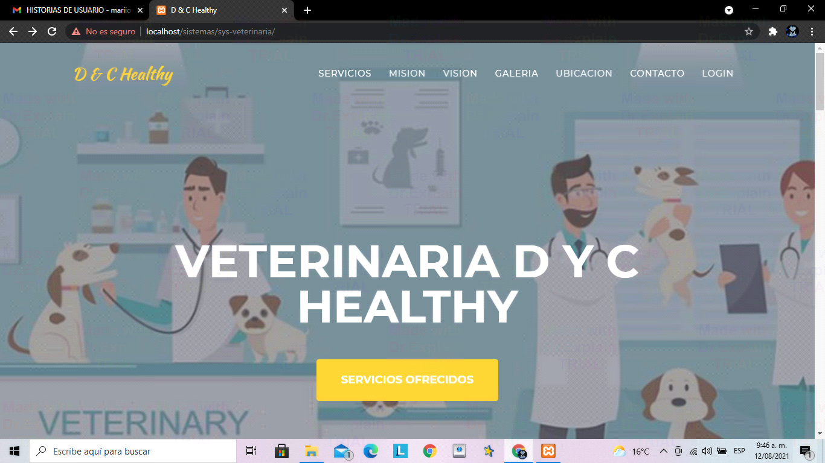

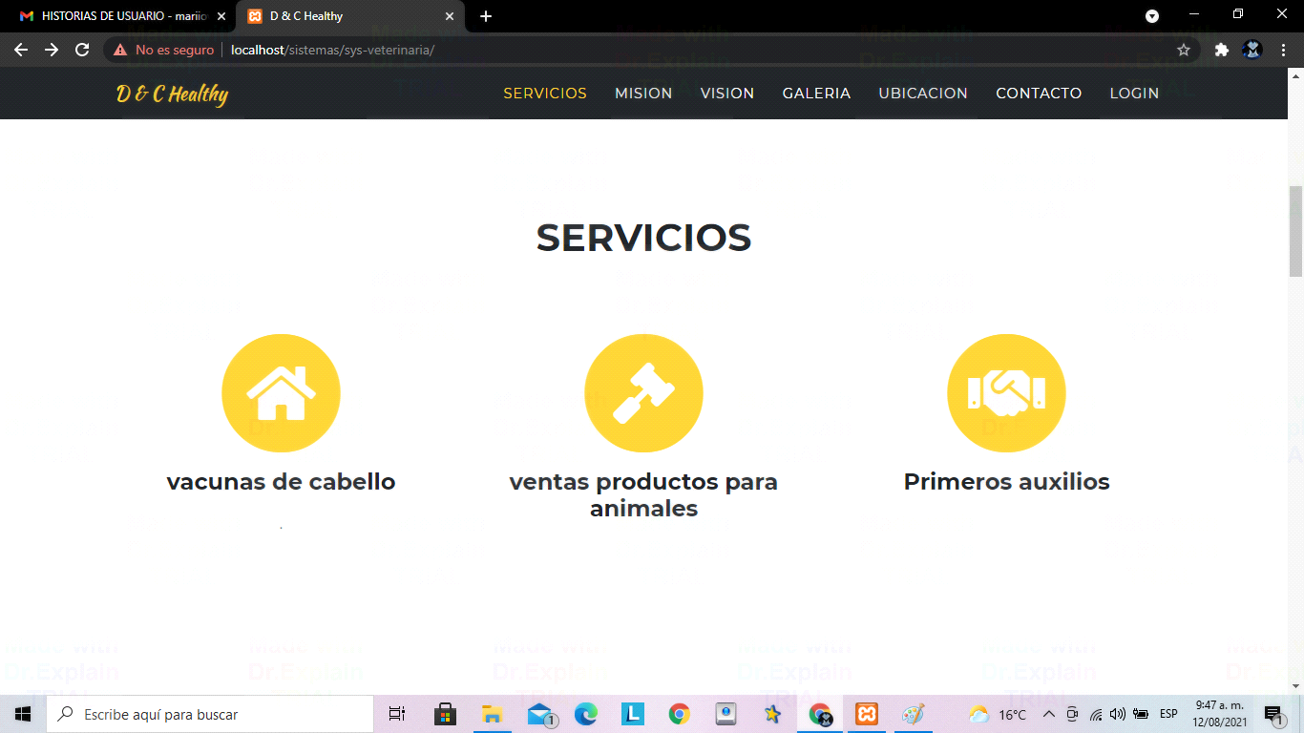2. Desplazarse hacia abajo y seleccionar "ventas productos para animales"

3. Seleccionas los productos que quieres llevar y también tú mascota

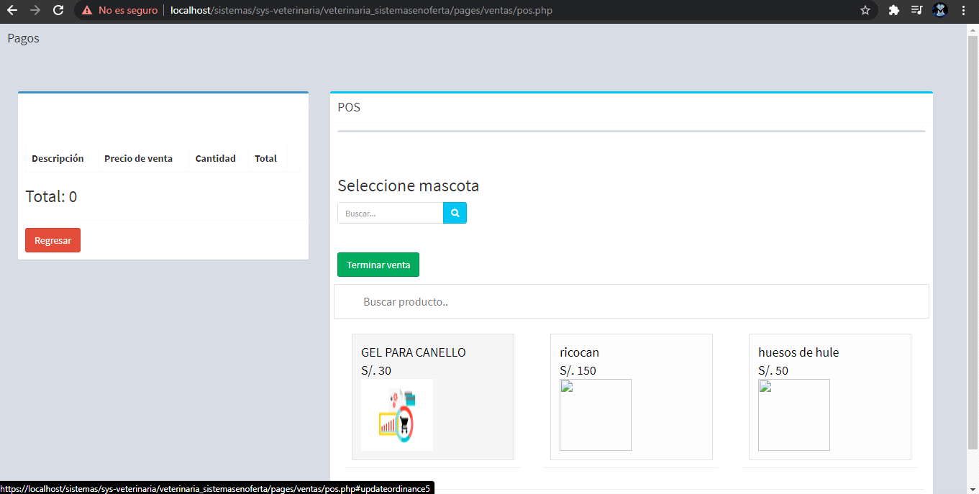

3.1 En caso de que no selecciones ninguna mascota te aparecerá un error con el enunciado "Completa este campo".

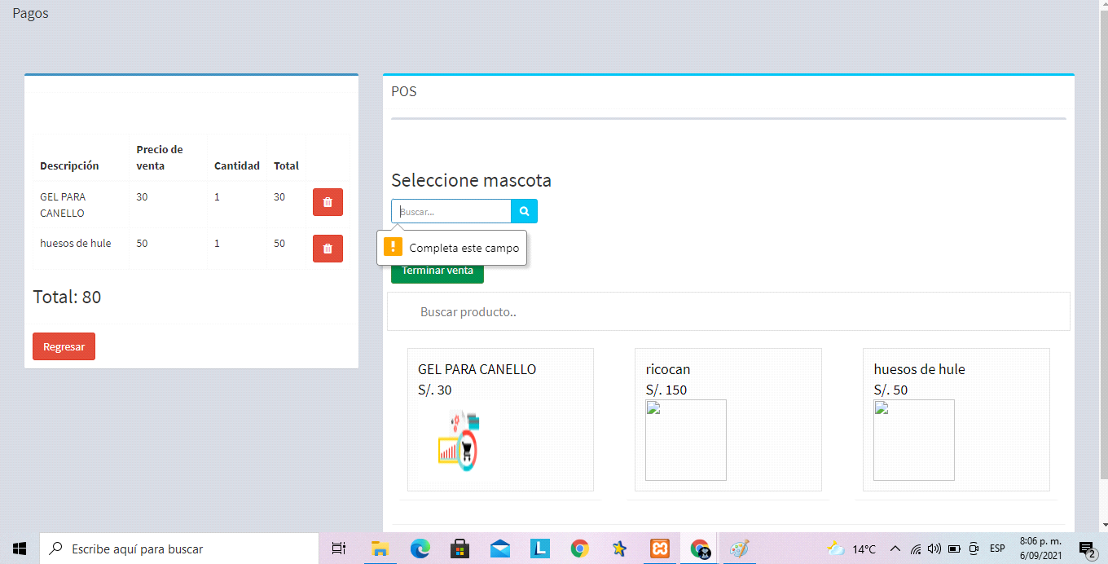

4. Después de esto seleccionas la cantidad de el producto que deseas comprar y le das "Agregar"

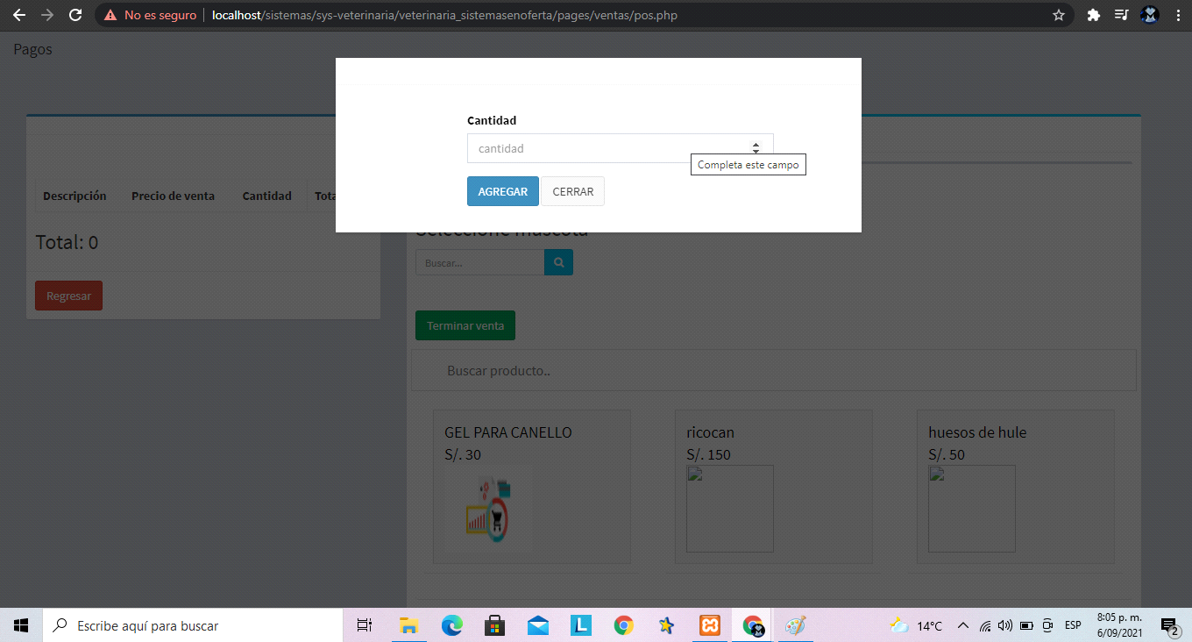

5. En el proceso de selección los objetos que hayas seleccionado se irán quedando en la parte izquierda con la cantidad, el precio, y el total

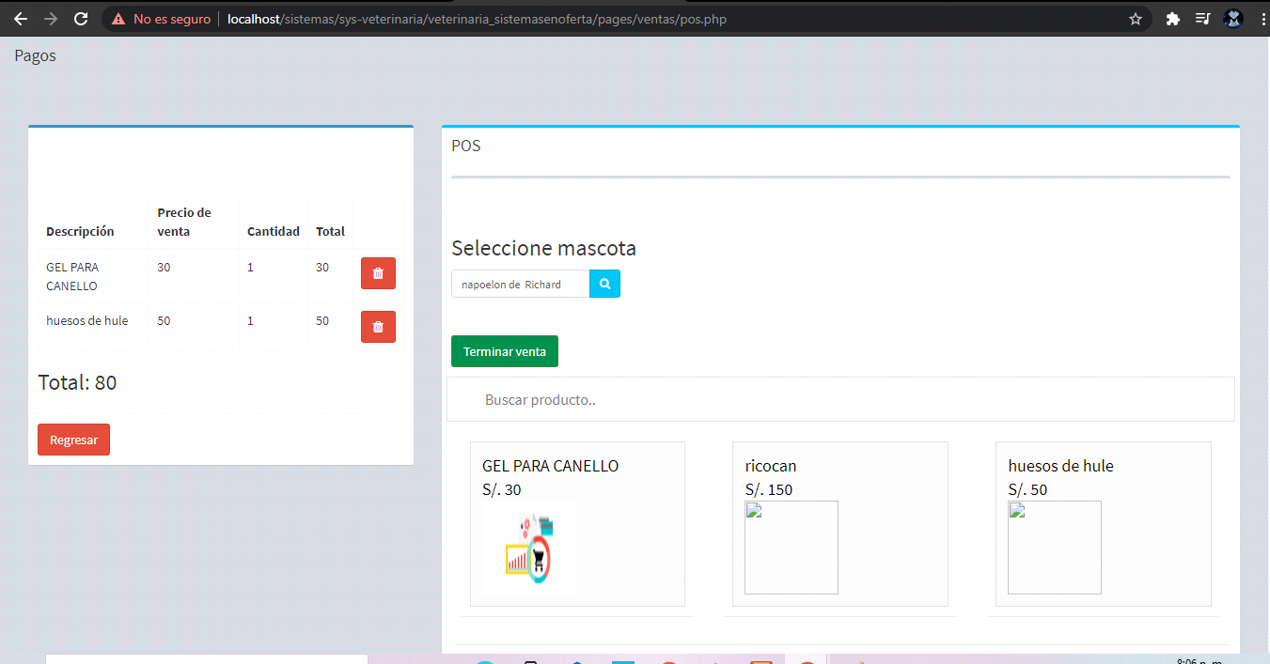

6. Después le das a "Terminar venta" una vez que ya hayas terminado de seleccionar.

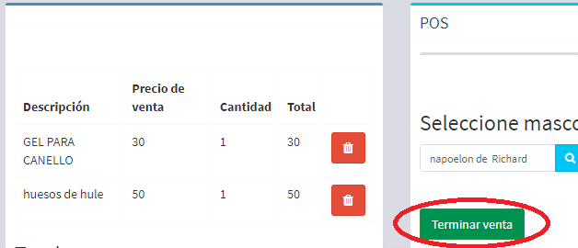

**Registrar usuarios (Únicamente el Administrador)**

1. Ingresar el usuario y contraseña en parte de “login”

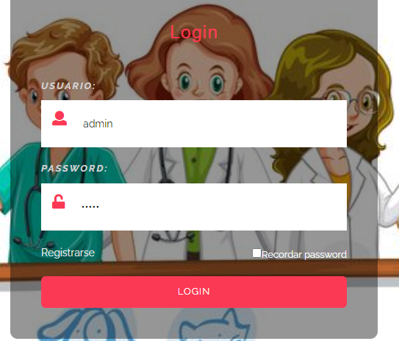

1. Una vez dentro se podrán visualizar las opciones

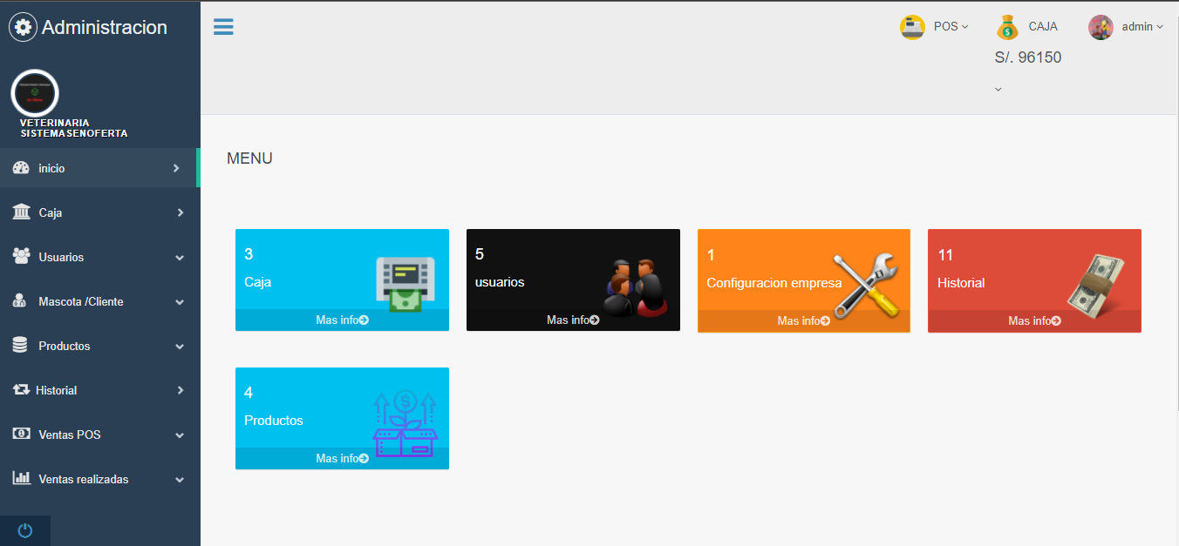

1. Hay que dirigirse a la opción de usuarios

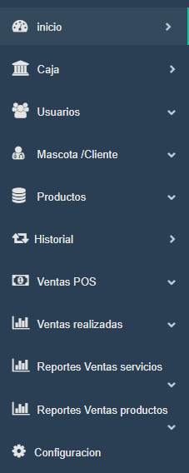

1. Una vez dentro se pueden ver los usuarios ya registrados

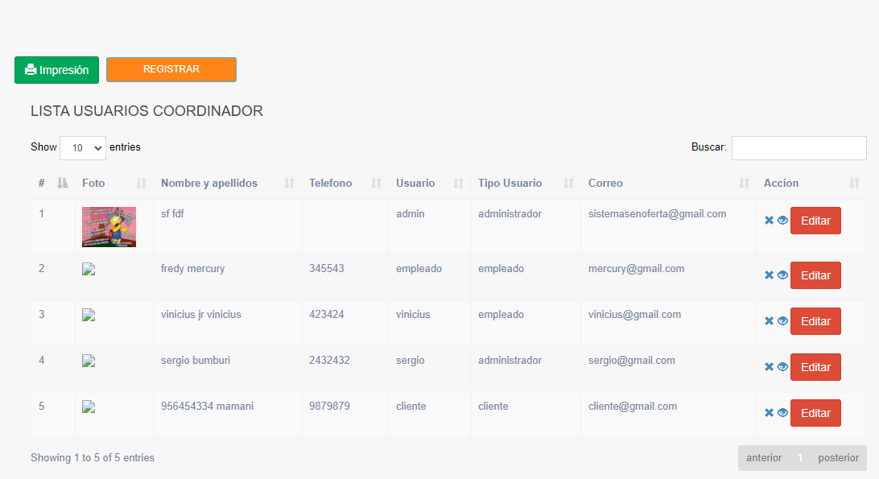

1. Se da clic en registrar



1. Aquí se ingresarán los datos del usuario

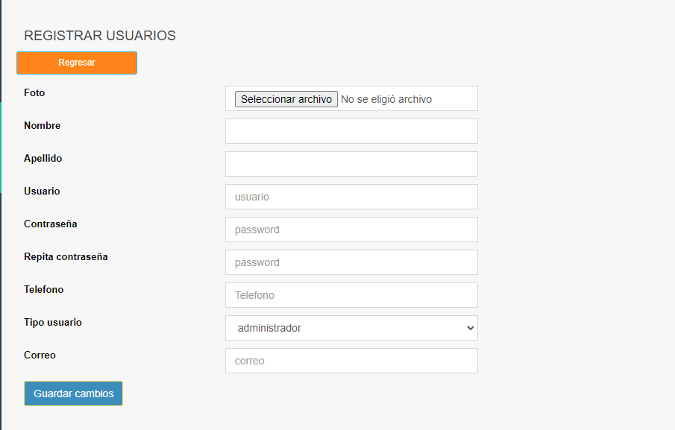

**Registrar clientes/ mascotas**

1. Ingresar el usuario y contraseña en parte de “login”



1. Hay que dirigirse a la opción de clientes



1. Una vez dentro se verán los clientes registrados

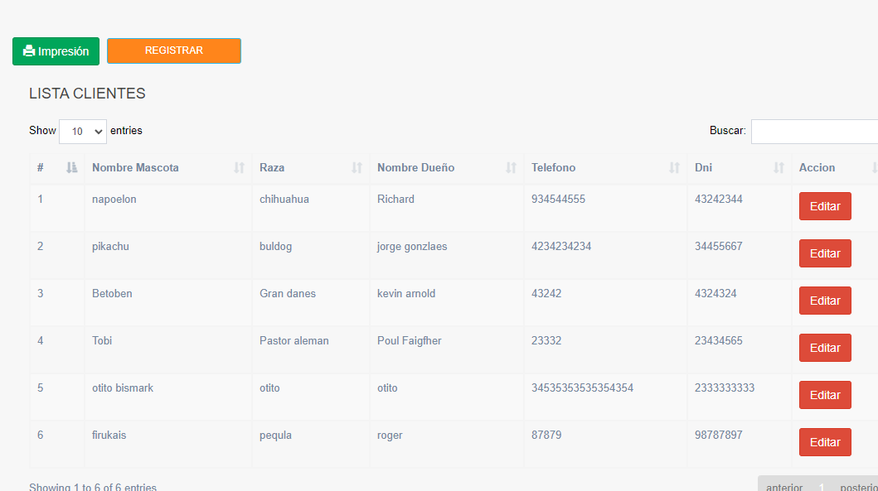

1. Se da clic en registrar y la página se redireccionará al apartado donde se podrán poner los datos para el registro del cliente

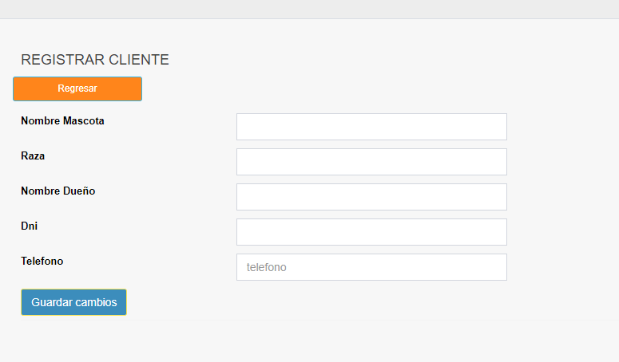

**Enviar comentarios sobre la página**

1. Primero se ingresa a la opción de contacto



1. Una vez dentro se llenan los campos que se requieren y se coloca el mensaje que se quiere enviar

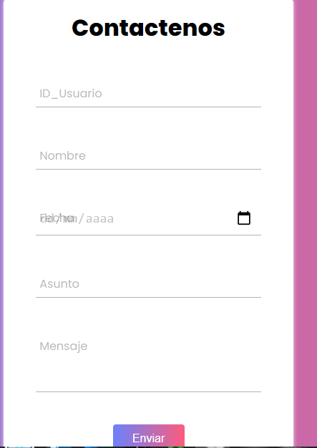

1. En caso de no llenar el espacio requerido no se podrá enviar el mensaje

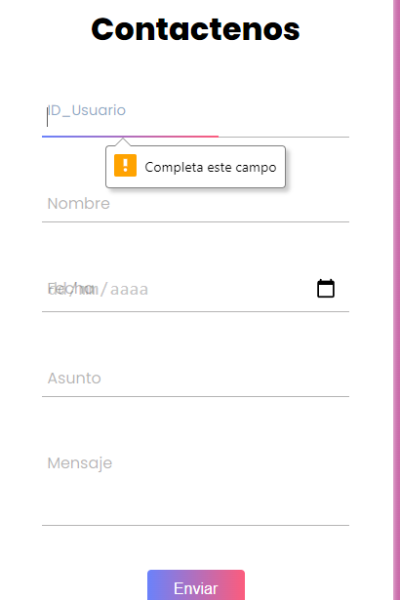

1. Estos son otros métodos de contacto



**Criterios**

**Criterios de rechazo**

Los criteririos de rechazo de la página, para cada pantalla se explicarán los mensajes de error que pueden aparecer y las ayudas contextuales que aparecen.

1. El primer error al realizar una compra, se presenta en caso de que no se especifique al cliente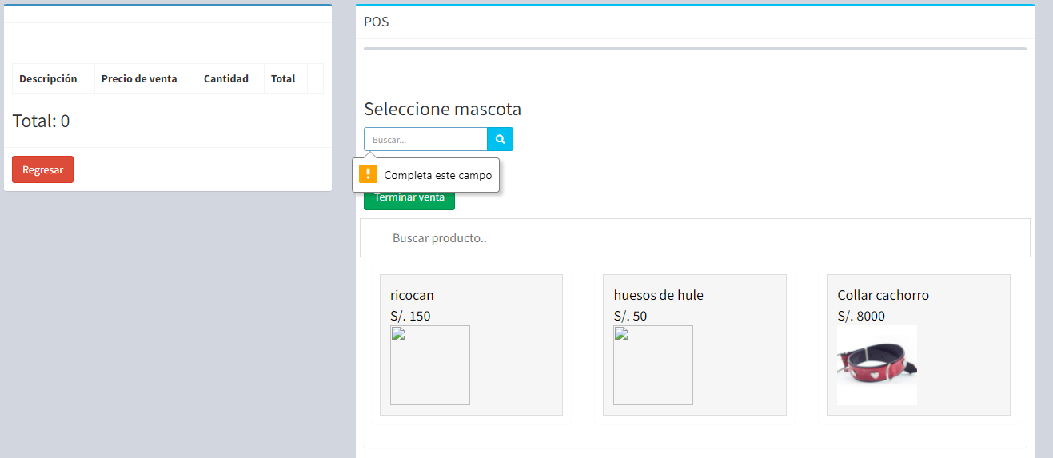
2. El segundo error al realizar una compra se presenta a la hora de seleccionar la cantidad de unidades que se quieren del producto

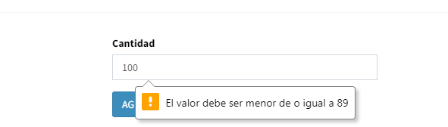

1. Error al inicio de sesión, se presenta al no poner todos los datos solicitados o se ingresó mal un carácter

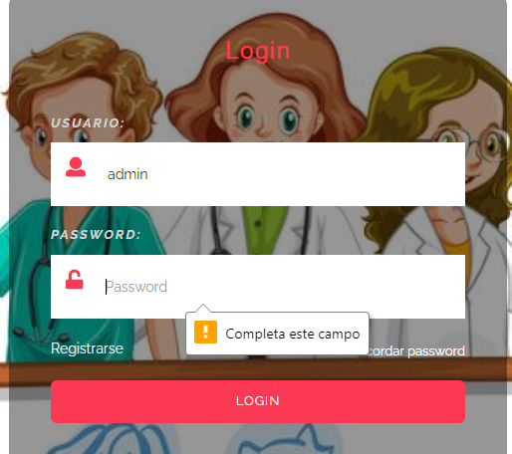

1. Error al registrar una mascota, como en el caso anterior se presenta si no se coloca un dato obligatorio 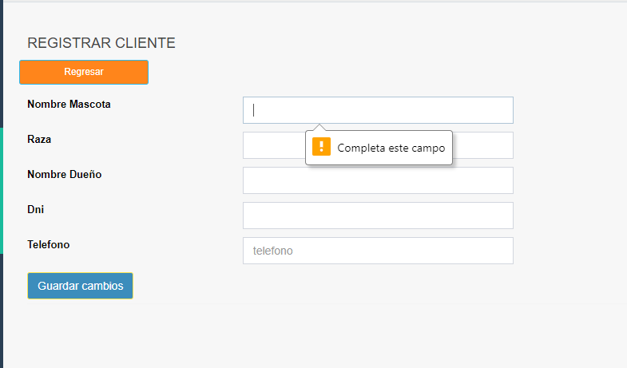
2. Error al registrar usuarios, como los casos anteriores se presenta si no se completa un campo requerido

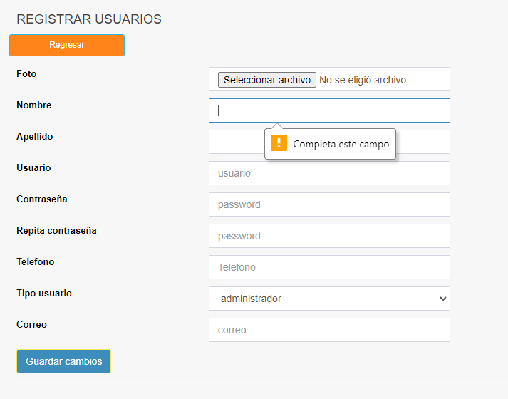

**Criterios de repetición**

Se contemplan tres ciclos de ejecución

**Prueba de Humo:** Tiene como objetivo garantizar que no se presenten problemas críticos en la parte funcional y/o de ambiente que impliquen la devolución del aplicativo

**Ciclo1:** Ejecución de los casos de prueba disponibles en la primera versión recibida.

**Ciclo2:** En esta actividad se revisan las correcciones realizadas sobre los problemas o defectos que se hayan reportado durante la ejecución del ciclo 1.

**Regresión:** En esta tarea se analizan los errores que se hayan reportado y corregido para que no afecten las funcionalidades que funcionaban correctamente, garantizando que no se vuelvan a presentar los errores y que todo el aplicativo funciona óptimamente.

**Recursos**

**Requerimientos de entornos – Hardware**

***Servidores***

|  |  |  |
| --- | --- | --- |
| **Servidor 1** | | |
| **Dato** | **Valor mínimo** | **Valor recomendado** |
| Procesador | 200.000 | 350.000 |
| Memoria RAM | 300.000 | 440.000 |
| Tamaño Almacenamiento | 700 Gb | 1 Tb |
| Tarjeta de Video | 250.000 | 300.000 |

***Estaciones cliente***

|  |  |  |
| --- | --- | --- |
| **Dato** | **Valor mínimo** | **Valor recomendado** |
| Procesador | 150.000 | 200.000 |
| Memoria RAM | 200.000 | 230.000 |
| Tamaño Almacenamiento | 500 Gb | 1 Tb |
| Tarjeta de Video | 160.000 | 200.000 |

***Conectividad***

|  |  |  |
| --- | --- | --- |
| **Dato** | **Valor mínimo** | **Valor recomendado** |
| Tarjeta de Red | 100 Mb/ps | 200 Mb/ps |
| Tipo de Red | LAN (Red de área local) | WLAN (Red de área local inalámbrica) |
| Datos | 10 Mb/ps | 70 Mb/ps |

**Requerimientos de entornos – Software**

***Matriz de certificación***

|  |  |  |  |
| --- | --- | --- | --- |
| **INSTALACIÓN CÓDIGO BRACKETS** | |  |  |
| **Elemento** | **Descripción** |  |  |
| Instalación | Al instalar Brackets en Windows, el firewall de Windows puede mostrar un aviso del servidor incluido en Brackets: |  |  |
| Actualización | En caso de que se haya publicado una nueva versión, al iniciar Brackets se mostrará una ventana de aviso y un icono bajo el gestor de extensiones. |  |  |
| Interfaz | Se mostrará el área de trabajo, árbol de archivos, gestor de extensiones, área de edición, barra de estado y herramientas. |  |  |

***Restricciones técnicas del sistema***

|  |  |
| --- | --- |
| **Elemento** | **Descripción** |
| Sistema operativo | Windows 10. |
| Servidor de aplicaciones | Gerónimo de Apache |
| Servidor de base de datos | MySQL |
| Compilador | Java |

***Requisitos de otros sistemas***

|  |  |
| --- | --- |
| **@Ries** | |
| Descripción | Sistema de registro telemático de la Junta de Andalucía |
| Funcionalidad utilizada | Se utilizarán los servicios de registro de documentos y ficheros. |
| Requisito administrativo 1 | Solicitud de alta de aplicación en @Ries, cumplimentando el documento de registro que se puede obtener en la url... |
| Requisito administrativo 2 |  |
| Restricción técnica 1 | Si se anexan ficheros, es necesario tener acceso vía FTP al servidor proporcionado por @Ries. |
| Restricción técnica 2 | Sólo se tendrá comunicación con @Ries desde las IPs indicadas en la solicitud. |

|  |  |
| --- | --- |
| **<Administrador>** | |
| Descripción | aplicar y desarrollar todos los conocimientos acerca de la planeación, organización, dirección y control de la veterinaria. |
| Funcionalidad utilizada | Agrega, edita y elimina el producto, tiene acceso a fechas de entradas y salidas de todo producto y también maneja el inventario. |
| Requisito formal | Manejo de tiempo, capacidad para manejar un problema, pensamiento estratégico. |
| Requisito técnico | Administrar los servidores, supervisión y mantenimiento, control de la seguridad, Construir una base de datos interna con documentación técnica, manuales y políticas. |
| Requisito de comunicación | Resolución de conflictos y negociación. |

**Personal**

**Líder de testing de software:** El Líder de un proyecto de pruebas tiene conocimiento y experiencia en el diseño, ejecución y reporte de pruebas sobre un producto de software, pero también es capaz de estimar, planificar y dar seguimiento a un proyecto de pruebas.

**Tester de software:** En el amplio sentido de la palabra, es quien diseña, ejecuta e informa el resultado de las pruebas sobre un producto de software. Los testers integran el equipo de pruebas e interactúan con el equipo de desarrollo y la gerencia de proyectos.

**Planificación y organización**

**Procedimientos para las pruebas**

|  |  |
| --- | --- |
| **<Windows>** | |
| Descripción | **Windows** es un término de origen inglés, que significa ventanas. **Windows** es un sistema operativo para computadoras, es propiedad de **Microsoft** y de su fundador, Bill Gates, y es uno de los más utilizados en todo el mundo |
| Localización | C:\**Windows**”, especialmente en tales subcarpetas como “/System32” y “/SysWOW64” |
| Procedimiento de instalación | |
| Paso 1 | Lo primero es saber si tenemos una versión vieja de Windows siendo ese el caso tenemos que descargar desde la página office de Microsoft el Windows 10 |
| Paso 2 | Una vez descargada la imagen ISO de Windows 10, el siguiente paso será grabarla a un DVD o a una memoria USB. Para grabarla a un DVD, lo único que haremos será introducir el disco vacío en nuestro ordenador y pulsaremos sobre la imagen ISO de Windows 10 con el botón derecho para elegir la opción de grabar imagen |
| ... | Una vez hecho todo lo anterior nos mostrara una ventana para aceptar los términos de licencia los aceptamos. El programa se preparará para la creación del medio de instalación |
|  | Tras unos segundos, el programa nos preguntará qué queremos hacer, si actualizar nuestro equipo (si no tenemos la última versión de Windows 10 instalada) o crear un medio de instalación para otro equipo. En nuestro caso seleccionamos esta segunda opción para continuar |
|  | En el siguiente paso podemos personalizar el medio de instalación de nuestro Windows. Podemos, por ejemplo, cambiar el idioma, la edición o la arquitectura del Windows que vamos a instalar. Por defecto nos cargará la configuración actual de nuestro sistema. |
| ... | Continuamos con el asistente y, en el siguiente paso, nos preguntará qué tipo de medio vamos a usar. Desde aquí podemos también descargar la ISO, igual que hemos visto antes, desde los servidores de Microsoft o crear una unidad Flash USB para instalar Windows 10 desde ella. |
|  | Seleccionamos esta primera opción y pulsamos Siguiente para continuar. En el siguiente paso, el asistente buscará las unidades USB o DVD conectadas a nuestro ordenador y nos las mostrará en la lista. Elegiremos la que corresponda al DVD donde copiaremos Windows 10 |
|  | El asistente descargará la última versión de Windows 10 desde los servidores de Microsoft y la copiará el DVD escogido para convertirla en una memoria de instalación. Este proceso puede tardar varios minutos, por lo que esperamos con calma a que finalice. |
|  | Una vez finalice todo el proceso, ya tendremos nuestra memoria USB lista para poder instalar Windows 10 desde ella en nuestro ordenador. La extraemos del ordenador y nos preparamos para continuar. |
| Parámetro 1 | Para entrar la BIOS o UEFI de un ordenador lo que debemos hacer es encenderlo y, durante el arranque, pulsar las teclas F para poder entrar a este menú. También puede ser que nuestro PC entre a este menú con la tecla SUPR, depende de modelos. |
| Parámetro 2 | Una vez dentro, debemos buscar el apartado de boot y asegurarnos de que la memoria USB o DVD este con Windows 10 está configurada como arranque principal. |
| Parámetros a configurar | |
| Parámetro 1 | C:\xampp\htdocs\sistemas\sys-veterinaria\base de datos New dml |

**Matriz de responsabilidades**

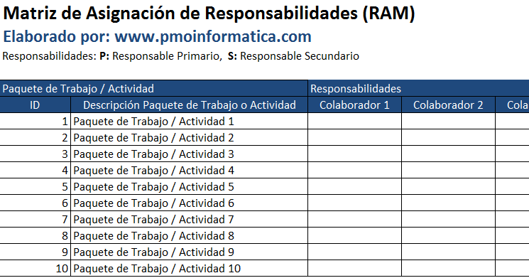

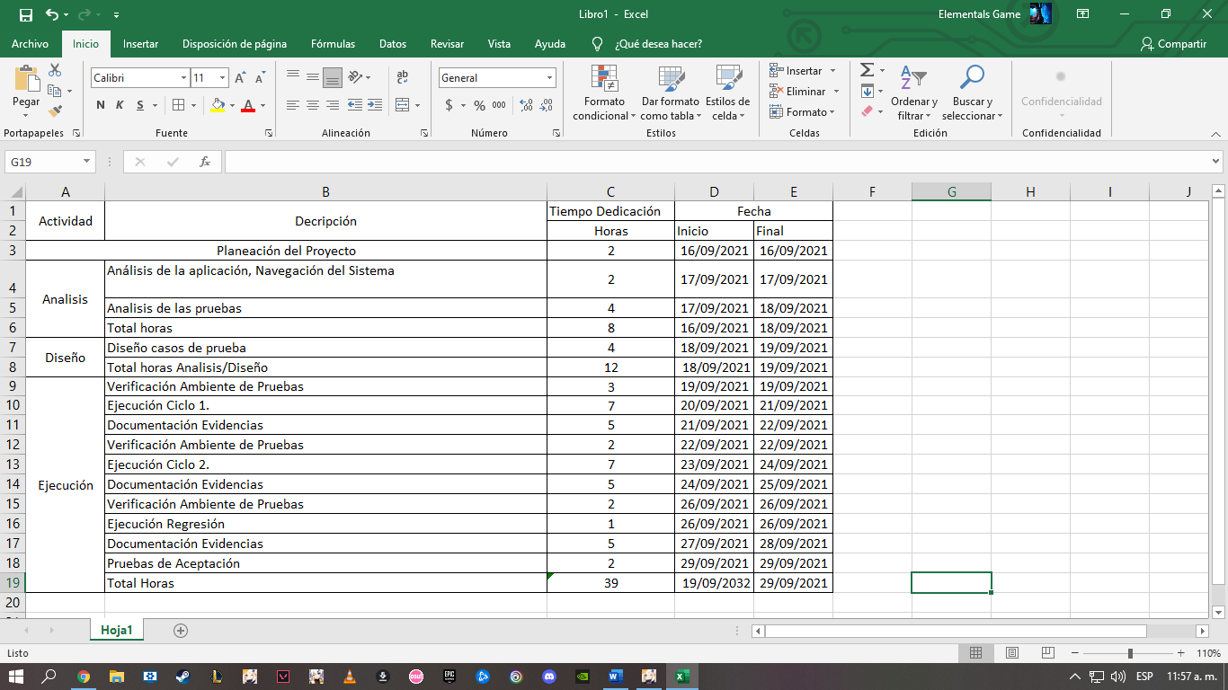**Cronograma**

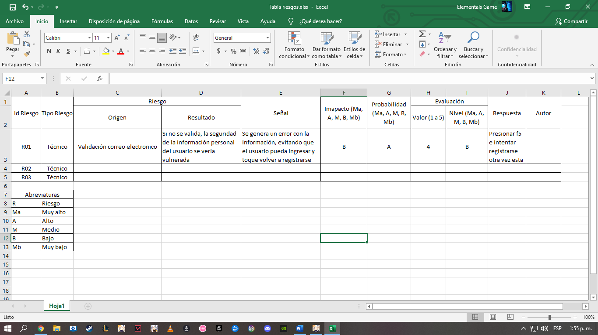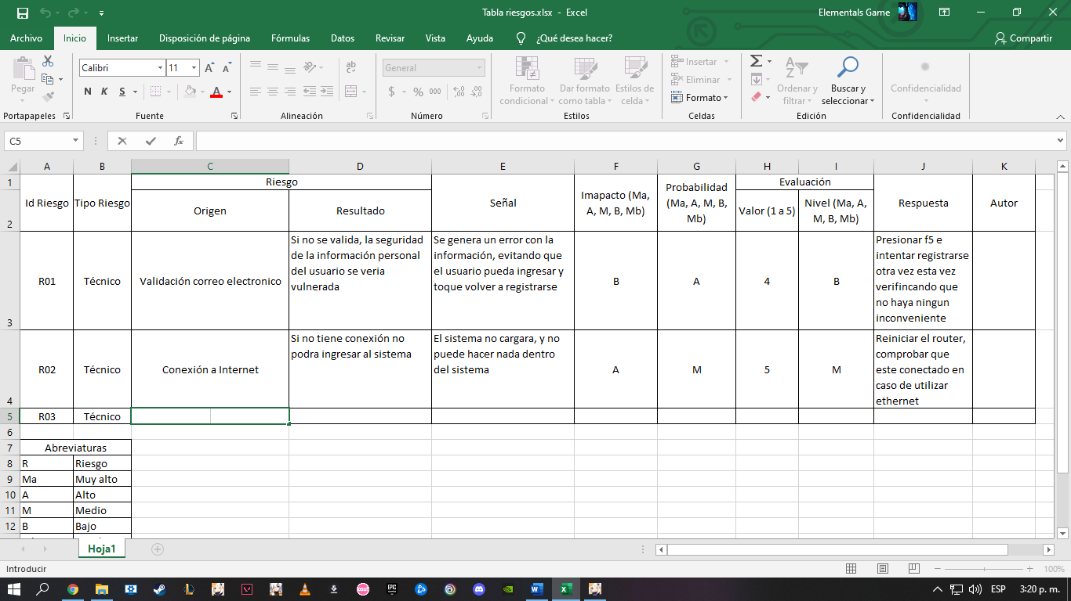**Dependencias y Riesgos**